Liturgie voor de dienst in Biddinghuizen
“De zaaier”

Organist: dhr. Jan Gooijer
Voorganger: ds. Dirk Wolse

Welkom
Openingslied “het licht dat weer opnieuw begon” – LB 214: 1 en 4
Groet en Bemoediging
Openingslied “het licht dat weer opnieuw begon” – LB 214: 8

Inleiding

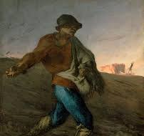
Voor de kinderen “Wat je zaait zul je oogsten”
https://youtu.be/uDnRNPiE4lY

Gebed
Lezing uit de Bijbel: Lucas 8: 4 – 15
Lied “Een zaaier ging uit om te zaaien” – LB 764: 1, 2, 3, 4, 5 en 6
Overdenking
Orgelspel

Mededelingen
Dankgebed en Voorbeden
Acclamatie “God van leven en licht, maak alles nieuw, halleluja” – LB 368f
Stilgebed
Onze Vader

Collectemoment
Slottekst

Slotlied “Gij hebt met uw brede gebaren” – LB 765: 1, 2 en 3
Zending en Zegen
Gezongen Amen
Slotlied “Gij hebt met uw brede gebaren” – LB 765: 4, 5 en 6

